不想用treap和Splay，那就用SB树把，哈哈，其实它一点也SB，厉害着呢。
先膜拜一下作者陈启峰。Orz
以下内容由我搜集整理得来。

一、BST及其局限性

二叉查找树（Binary Search Tree），也称有序二叉树（ordered binary tree）,排序二叉树（sorted binary tree），是指一棵空树或者具有下列性质的二叉树：
1.若任意节点的左子树不空，则左子树上所有结点的值均小于它的根结点的值；
2.任意节点的右子树不空，则右子树上所有结点的值均大于它的根结点的值；
3.任意节点的左、右子树也分别为二叉查找树。
4.没有键值相等的节点（no duplicate nodes）。
二叉查找树相比于其他数据结构的优势在于查找、插入的时间复杂度较低。为O(log n)
但是，缺点是若待插入的序列是有序的，那么它会退化成单链表！这样查询时间将会为O（n）！
解决办法有很多改进版的二叉查找树可以使树高为O(logn),如SBT,AVL,红黑树,treap等
红黑树和AVL比较复杂，不太适合在算法竞赛中使用。
基本平衡思想如下：
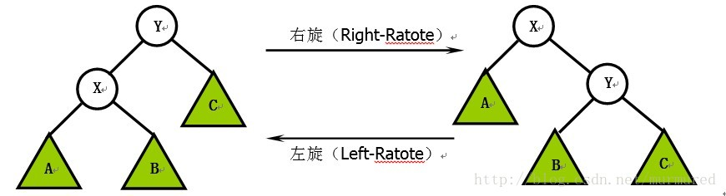

右旋的伪代码
右旋操作假定左儿子存在。
[cpp] view plain copy
- Right-Rotate(t)
- k ← left[t]
- left[t] ← right[k]
- right[k] ← t
- s[k] ← s[t]
- s[t] ← s[left[t]] + s[right[t]] + 1
- t ← k

左旋的伪代码
左旋操作假定右儿子存在。
[cpp] view plain copy
- Left-Rotate(t)
- k ← right[t]
- right[t] ← left[k]
- left[k] ← t
- s[k] ← s[t]
- s[t] ← s[left[t]] + s[right[t]] + 1
- t ← k

二、SBT
Size Balanced Tree(简称SBT)是一种平衡二叉搜索树，它通过子树的大小s[t]来维持平衡性质。它支持很多动态操作，并且都能够在O(log n)的时间内完成。
为了下面方便讨论，
我们设
left [T] : 结点 T 的左儿子
right [T] : 结点 T 的右儿子
s [T] : 以T为根的子树的结点个数（大小））

SBT为什么能保持平衡？
因为 对于SBT的每一个结点 t,有如下性质：
性质(a) s[ right[t] ]≥s[ left [ left[ t ] ] ], s[ right [ left[t] ] ]
性质(b) s[ left[t] ]≥s[right[ right[t] ] ], s[ left[ right[t] ] ]
即.每棵子树的大小不小于其兄弟的子树大小。(对于数组来实现树不熟悉的童鞋，请把s[ left [ left[ t ] ] ] 翻译为s[ t->left->left ] 同样的，s[ right [ left[t] ] ]翻译为s[ t->left->right ] ）

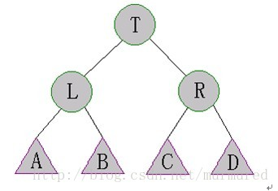
如上图有s[A],s[B]≤s[R]和s[C],s[D] ≤s[L]

1.平衡维护mantain
在执行完简单的插入之后，性质a或性质b可能就不满足了，于是我们需要调整SBT。

Ｍaintain (T) 用于修复以 T 为根的 SBT 。由于性质(a)和(b)是对称的，下面仅讨论对性质(a)的修复。

Case 1: s[ Left[ Left[ T ] ]>s[ Right[ T ] ]
在下图中，就是说 s[A]>s[R]
首先执行右旋（Right-Rotate (T)）可得
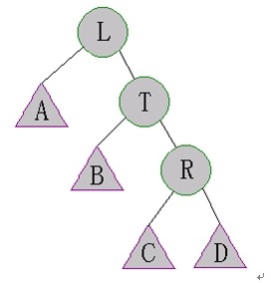
有可能旋转后的树仍然不是SBT,需要再次执行Maintain(T)
由于L的右儿子发生了变化，因此需要执行Maintain(L)
也就是说，这种情况先执行一次Right-Rotate (T)，接着执行Maintain (T) 保证T为SBT，然后执行Maintain(L)，保证L为SBT

Case 2: s[ right[ left[ t ] ]>s[ right[ t ] ]
在下图中，也就是说 s[B]>s[R]
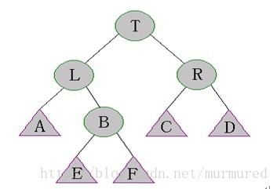
先执行左旋Left-Rotate(L)。如下图
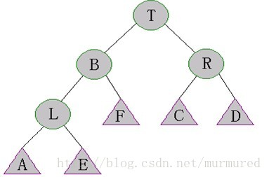

执行右旋Right-Rotate(T)，如下图：
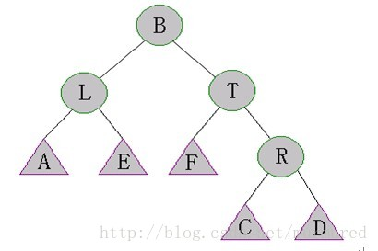
接着执行Maintain (L) 和Maintain (T)，来保证L和T是SBT
同理执行Maintain (B)

Case 3：s[ right[ right[ t ] ] ]>s[ left[ t ] ]
这个和case 1是对称的。。。。

Case 4：s[ left[ right[ t ] ] ]>s[ left[ t ] ]
这个和case 2是对称的。。

可写出C++代码如下,感觉比伪代码好看。。。
[cpp] view plain copy
- void matain(int &t)
- {
- if(size[ left[ left[t] ] ] > size[ right[t] ] )
- {
- right_rotate(t);
- matain(right[t]);
- matain(t);
- }
- else if( size[ right[ left[t] ] ]>size[ right[t] ] )
- {
- left_rotate(left[t]);
- right_rotate(t);
- matain(left[t]);
- matain(right[t]);
- matain(t);
- }
- else if(size[ right[ right[t] ] ]>size[ left[t] ])
- {
- left_rotate(t);
- matain(left[t]);
- matain(t);
- }
- else if(size[ left[ right[t] ] ]>size[ left[t] ])
- {
- right_rotate(right[t]);
- left_rotate(t);
- matain(left[t]);
- matain(right[t]);
- matain(t);
- }
- }

有了维护操作后，接下来的步奏就很简单了。

2.插入insert
[cpp] view plain copy
- Insert (t,v)
- If t=0 then
- t ← NEW-NODE(v)
- Else
- s[t] ← s[t]+1
- If v<key[t] then
- Simple-Insert(left[t],v)
- Else
- Simple-Insert(right[t],v)
- Maintain(t,v≥key[t])

3.删除delete
如果没有找到要删除的结点，那么就删除最后一个访问的结点并记录。

[cpp] view plain copy
- Delete (t,v)
- s[t] ←s[t]－1
- If (v=key[t])or(v<key[t])and(left[t]=0)or(v>key[t])and(right[t]=0) then
- Delete ←key[t]
- If (left[t]=0)or(right[t]=0) then
- t ←left[t]+right[t]
- Else
- key[t] ←Delete(left[t],v[t]+1)
- Else
- If v<key[t] then
- Delete(left[t],v)
- Else
- Delete(right[t],v)
- Maintain(t,false)
- Maintain(t,true)

由于SBT的性质（结点t的关键字比其左子树中所有结点的关键字都大，比其右子树中所有的关键字都小），理解下面的算法非常容易。

4.Select操作
返回在第k位置上的结点(即返回根为t的树中排名为k的结点。)。显然它包括了取大（Maximum）和取小（Minimun），取大等价于Select(t,1)，取小等价于Select(t,s[t])。
[cpp] view plain copy
- Select(t,k)
- If k=s[left[t]]+1 then
- return key[t]
- If k<=s[left[t]] then
- return Select(left[t],k)
- Else
- return Select(right[t],k-1-s[left[t]])

5.Rank操作
返回v在以t为根的树中的排名，也就是比v小的那棵树的大小（Size）加一。
[cpp] view plain copy
- Rank(t,v)
- If t=0 then
- return 1
- If v<=key[t] then
- return rank(left[t],v)
- Else
- return s[left[t]]+1+rank(right[t],v)

6.其他的
证明什么的就不说啦，有兴趣的可以看作者原论文。
结论就是：

1.SBT的高度为O(logn)

2.Maintain的平摊运行时间是：O（1）

一个用SBT树解决第K大元素的例子
数据结构与算法实验题 10.1 神谕者 （http://blog.csdn.net/murmured/article/details/16945287）方法4

★实验任务
众所周知，dota 中神谕者的大招可以抵挡所有伤害，但是当大招结束时会一次性结算所有伤害。神谕者在大招期间已经遭受了 n 次伤害，他现在希望知道自己所遭受伤害中的第 k 小伤害值，但是他在思考时会再次遭受到伤害，他已经没办法准确的得知答案。所以他现在来请求你的帮助。
★数据输入
输入第一行包括两个整数 n，m（1<=n,m<=50000）。第二行有 n 个整数，为神谕者已遭受到的伤害。接下来有 m 次询问，每次询问时有两个整数 a,k;当 a 为 0 时意味着神谕者再次受到伤害，则 k 为其所受伤害值；当 a 为 1 是意味着神谕者想知道他所受伤害中的第 k(k 不会超过已受到的伤害次数)小伤害。
★数据输出
当 a 为 1 是输出第 k 小伤害值。
输入示例
5 5
1 3 5 7 9
1 4
0 6
1 4
0 5
1 4
输出示例
7
6
5

#include<cstdio>
const int MAXN=200000+10;
struct SBT
{
int left[MAXN]; //left son
int right[MAXN]; //right son
int size[MAXN]; //the num of sons
int value[MAXN]; //value
int len; //length
int root;
SBT(){ root=len=0; }

void right_rotate(int &t)
{
int k=left[t];
left[t]=right[k];
right[k]=t;
size[k]=size[t];
size[t]=size[ left[t] ] + size[ right[t] ] +1;
t=k;
}

void left_rotate(int &t)
{
int k=right[t];
right[t]=left[k];
left[k]=t;
size[k]=size[t];
size[t]=size[left[t]]+size[right[t]]+1;
t=k;
}

void insert(int &t,int v)
{
if(!t)
{
t=++len;
value[t]=v;
size[t]=1;
left[t]=right[t]=0;
return;
}
size[t]++;

if(v < value[t])
insert(left[t],v);
else
insert(right[t],v);

matain(t);
}

void matain(int &t)
{
if(size[ left[ left[t] ] ] > size[ right[t] ] )
{
right_rotate(t);
matain(right[t]);
matain(t);
}
else if( size[ right[ left[t] ] ]>size[ right[t] ] )
{
left_rotate(left[t]);
right_rotate(t);
matain(left[t]);
matain(right[t]);
matain(t);
}
else if(size[ right[ right[t] ] ]>size[ left[t] ])
{
left_rotate(t);
matain(left[t]);
matain(t);
}
else if(size[ left[ right[t] ] ]>size[ left[t] ])
{
right_rotate(right[t]);
left_rotate(t);
matain(left[t]);
matain(right[t]);
matain(t);
}
}

int select(int t,int k)
{
if(k==size[left[t]]+1)
return value[t];
if(k<=size[left[t]])
return select(left[t],k);
else
return select(right[t],k-size[left[t]]-1);
}
}sbt;

int main()
{
int n,m,i;
scanf("%d%d",&n,&m);
int cmd,k;
for(i=0;i<n;i++)
{
scanf("%d",&k);
sbt.insert(sbt.root,k);
}

for(i=0;i<m;i++)
{
scanf("%d%d",&cmd,&k);
if(cmd==0)
sbt.insert(sbt.root,k);
else
printf("%d\n",sbt.select(sbt.root,k));
}
return 0;
}

